Izena: _______________________________________ Taldea: __________ Data: ________

Sarrera: berdinketak esploratzen

Ikasteko helburuak
- Berdintasuna zer den
- Berdinketaren zaugarriak arakatzea
- Berdinketak ebaztea intuitiboki

- Hasierako ideiak
Ondorengo irudian, zenbat txanpon egon behar dira poltsan berdintasuna bete dadin? Deskribatu zure arrazoibidea.
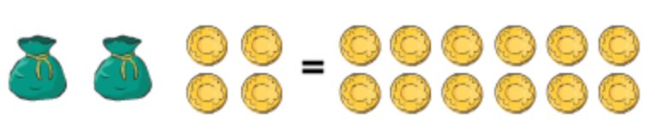

- Esploraketa eta datuen bilketa
- Jo PhET simulaziora eta jolastu 5 minutu honakoakin: Berdintasun-esploratzailea Esplorazioaren amaieran, erantzun
  - Zer da berdintasuna?

  - Nola dakizu berdintasuna lortu duzula simulazioan?

- Jolastu simulazioarekin eta bete ondoko taulan bien arteko berdintasuna lortzeko behar diren adierazitako objektuen kantitatea.
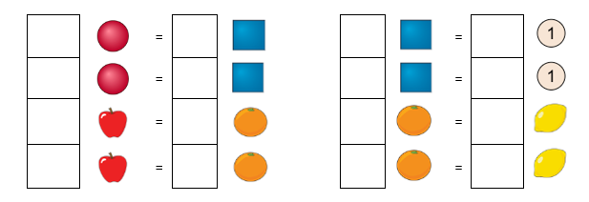

- Interpretazioa eta hausnarketa. Erabili simulazioa zure erantzunak egiaztatzeko soilik.
- Nork du balio gehiago,  honek edo honek? Azaldu nola dakizun.

- Antolatu fruta ( ,eta ) balio txikienatik handienera. Zein da ordena zuzena? Azaldu nola lortu duzun?

- eta arteko berdintasuna erabiliz, batetik, eta eta  ren artekoa, bestetik, lortu al dezakezu eta ren arteko berdintasuna?

- Honako frutenarteko nberdintasuna erabiliz idatz karratuetan balioak honako berdintasuna egia izan dadin:
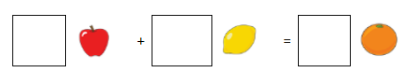

- Laranjaren balioa 2 bada, zein da limoaren eta sagarraren balioa?

- Komunikatu: alderatu zure erantzunak beste ikaskideekin eta simulazioarekin. Itxaron taldeko eztabaidarako garaia iritsi arte, erantzunak zuzenak diren ala ez ikusteko.

